[Nazwa firmy]
  - [Tytuł broszury lub dewiza firmy]
[Ta przejrzysta, profesjonalna broszura jest dokumentem jednostronicowym, ale w razie potrzeby można ją łatwo rozbudować, dodając więcej zawartości. Aby sprawdzić wygląd broszury ze wszystkimi ustawieniami formatowania i układu, na karcie Widok wybierz pozycję Widok do czytania.]
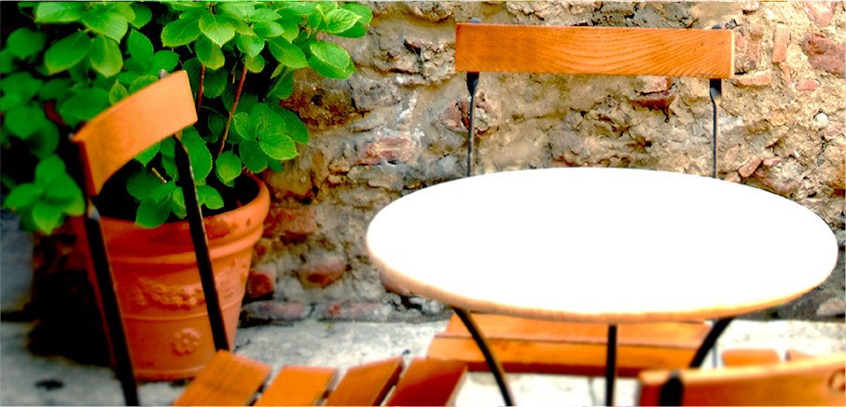

O nas
[To świetne miejsce na szybki opis działalności. Wyobraź sobie, że masz tylko kilka sekund na przedstawienie komuś swoich produktów lub usług — co warto o nich powiedzieć?]
[Tutaj dodaj podpis obrazu] | Cena:  [Nie chcesz umieszczać informacji o cenie produktu? Rozważ umieszczenie w tym miejscu podsumowania usług lub kilku najlepszych rekomendacji klientów.]  Oferta ważna przez ograniczony czas: [Cena]

[Szybkie rozpoczynanie pracy]
[Dostosowanie tej broszury do własnych potrzeb jest łatwe...]
- [Aby jednym naciśnięciem uzyskać dostęp do dowolnego formatowania tekstu widocznego w tym dokumencie, przejrzyj galerię Style na karcie Narzędzia główne.]
- [Aby zamienić zdjęcie, zaznacz je lub usuń. Następnie na karcie Wstawianie wybierz pozycję Obraz.]

Skontaktuj się z nami
Telefon: [Wprowadź numer telefonu] | Adres e-mail: [Wprowadź adres e-mail] | Witryna: [Wprowadź witrynę internetową]

